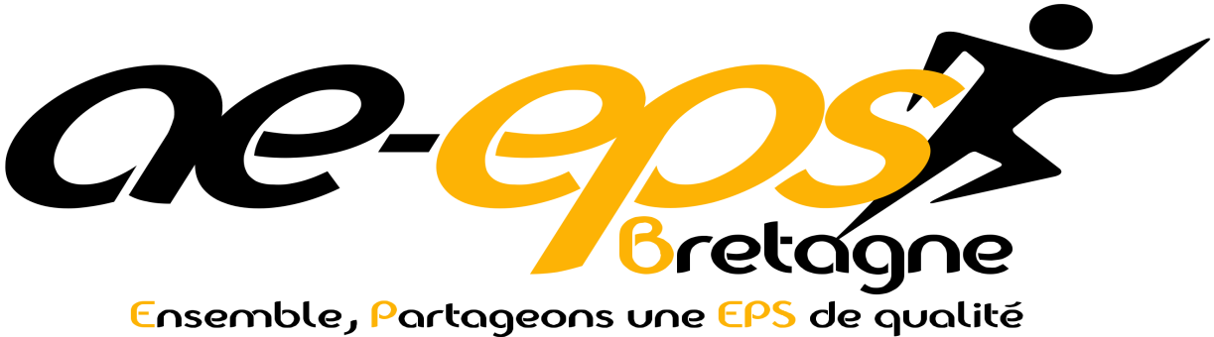

AE-EPS-Lorient
BISTROT PEDAGOGIQUE

Gaëtan LE CORRE
Prof. agrégé EPS
Lycée St Sébastien
Landerneau
Doctorant STAPS - CREAD
(UBO-Brest)
Formateur STAPS (UBO-Brest)
Formateur ISFEC-Rennes-Brest

Des Formes Scolaires de Pratique (FSP)
en natation-1/2 Fond-escalade
au prisme de l’inédit

Mercredi 14 décembre 2022
18 h 30 / 20 h 30-21 h 00
Au Resto-Bar LA BASE
(Base des sous-marins Keroman, Lorient)

Attention : que 30 places disponibles
Contact : 06 68 25 29 86
Gratuit pour les adhérents Prix non adhérent : 3 €

Inscription OBLIGATOIRE : cliquer sur le lien suivant : https://lite.framacalc.org/aeeps-56-9sga

Petit rappel : pour remercier notre hôte, il est demandé à chaque participant de commander au moins 1 boisson durant la soirée. Merci d’avance.

